I.E. JOAQUÍN VALLEJO ARBELÁEZ

PLAN DE MEJORAMIENTO EDUCACIÓN ARTÍSTICA (TEATRO)
ÁREA  ARTES | SEGUNDO  PERIODO | FECHA  05 al 08 de Julio del 2022

EJERCICIOS
- “Cadáver exquisito”
- Lectura dramática
- Proceso de creación teatral.

PASO A PASO DEL DESARROLLO DE LOS EJERCICIOS
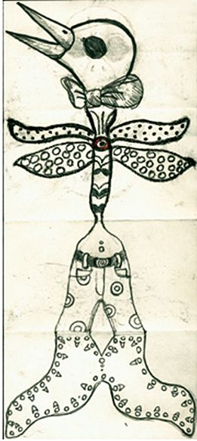
- Cadáver exquisito
“La idea del cadáver exquisito tiene varias formas, desde quizá la más conocida, que se suele hacer con dibujos, hasta la literaria. Su idea original es la misma: una persona coge un trozo de papel y comienza a escribir (o dibujar). Cuando termina, dobla la hoja para que el siguiente participante sólo pueda ver la última línea (o trazos del dibujo). A partir de esa base, tiene que seguir escribiendo (o dibujando), hasta crear el “cadáver exquisito”.
Con un compañer@ en casa o el colegio crea tu “cadáver exquisito”, puede ser en un escrito o por medio de ilustración (dibujo).
- Lectura dramática o dramatizada
Consulta o crea una pequeña obra de teatro. Cuando la tengas escogida, léela, a modo de interpretación, cambia las voces de los personajes. Presenta dicha obra en el colegio o envía un audio al correo institucional: carlos.pulido@iejva.edu.co.
- Proceso de creación teatral
L@s estudiantes tendrán dos opciones de creación teatral; La primera consiste en el aprendizaje del himno de Colombia en traducción “Wayuunaiky”. La segunda opción será a término “libre”, escoger una actuación en la cual expongan (actuando) el concepto “conflicto”
HIMNO DE COLOMBIA EN WAYUUNAIKY
Tü talata pulaskat main
Tü talata matujainkat ajatta
Sülu tu asipala aiska
//ojuitusu tu Anaska akuwaipa//

Ajalajasu tü aikat mojuskatmain
Antüsu tü tashi pülaskatmain

I
Kenasü tü jayuirkat
Mayokujainsat süwarala
Kottushi na wayukana waneepia
Tuntüsü nain sakapüna kalena
Natujaulu tü nunuikü chi outakai sou kruz

II
Awatüsü tu tashika
Sulu>u mma merikana
Oojünüsü nasha na yalayalakana
Sulu>u numainkat kolon
Jülüjain tu tamakat
Chi reikai nnojotshi jawatuin
Aashajashi na mulakana
Maulu ya anashi waya

